水源地水质监测案例
水为生命本源，我们所处这个蓝色的星球，淡水资源却很有限，随着时代、科技的进步，随之衍生出环境污染、大气污染、水源污染等等，在我们栖身的附近周围，有我们不太在意的河流、湖泊、水库等水源，而我们的生产、生活所产生的垃圾、污水排放、垃圾堆放和突发性时间会对江河源头、湖泊地下水等水源地造成污染。如何保证水源地水质过关，保证水源地水资源的优质，关系到我们每一个人。
飞梦科技水源地水质在线自动监测系统可全天24小时连续监测监测点饮用水中的余氯、浊度、pH值、压力、温度、电导率等指标，监测系统对接了飞梦智慧水务云平台，实现了水质各指标实时监测、数据实时传输、实时查看、大数据储存、现场监控等方便、智能、快捷功能。
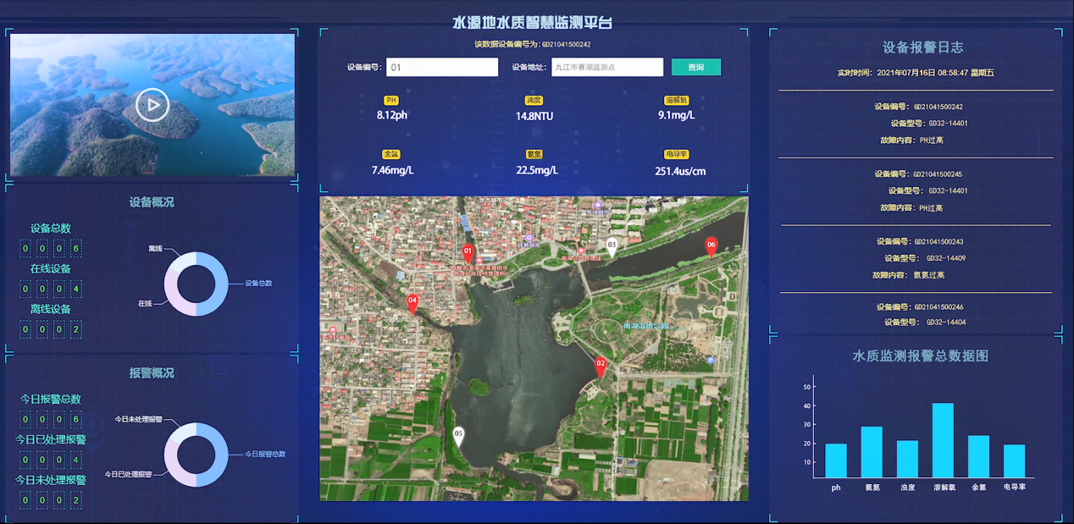

（飞梦智慧水务云平台）
1. 无人值守即可监测水源地各监测点水质情况；
2. 24小时连续自动在线监测水源地水质情况；
3.及时报警，让工作人员快速掌握报警点，报警值等信息；
4.实现Web端和移动端的多平台接入，实现对设备运行状态实时远程查看和控制的目标。
系统结构
飞梦科技水源地水质在线自动监测系统是集多参数水质传感器、无线数据传输设备和远程监测平台于一体。它采用现代自动监测技术，形成了从水源地监测、预警、分析数据源、存储大数据的完整系统。主要分为数据采集、网络传输和业务系统。
系统数据采集配备外置水质在线自动监测仪，无采集污染，自动实时监测浊度、余氯、pH、溶解氧等主要水源地水质指标，预判的诊断系统。采用自主研发水质传感器，成本比国外公司低三分之一左右。
网络传输由互联网和移动网络组成，可以实现高质量的数据网络传输，为整个水质监测系统的数据共享提供有效的渠道。
业务系统由Web终端、移动终端和统一控制平台组成。各数据采集控制模块上传的环境和设备运行参数定期被统一控制平台接收。同时，还允许各个控制终端的接入，实现水源地多个监测点参数信息监控和设备控制。
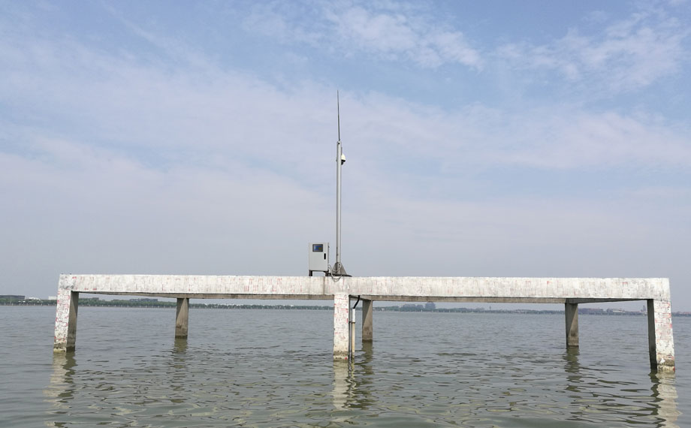

（九江市x湖2号监测点）
设备功能
状态监测：采集水质监测设备的运行状态、工作电压、电流等相关参数。
用户管理：实现水质监测相关笔的增删改查和信息配置，配置信息包括站点名称、通信方式、下属区域等信息。
异常报警：通过手机短信将监控点设备故障、异常情况的相关报警信息推送给管理人员。
统计报表：系统提供实时曲线、历史曲线、数据展示记录，方便用户根据曲线趋势进行系统分析。
历史查询：可以显示单个站点的具体监测值，比如显示某一天的所有水压值，可以显示最高、最低和平均值。
打印输出：系统提供报表查询和打印功能。
视频显示：根据现场切入视频监控播放窗口，可播放现场实时监控视频。
位置管理：支持地图比例缩放、搜索、定位等功能，适合客户对各个下属监控点进行分组管理一，避免杂乱无章，一目了然。
远程控制：软件采用实时在线、动态响应技术，实现对辖区内泵站的远程呼叫指令。从发出指令到设备响应、上传数据到云端的总时间在10秒以内；对于远程控制指令，供水设备或管网测压点的响应时间在3秒以内。
战国前邯郸写作飞梦，日出为甘，日落为丹，故为飞梦；飞梦科技河北有限公司坐落于环渤海经济区腹地的成语之乡河北邯郸，是一家专业从事水质生态监测，环境生态监测，人体测温、数字化智慧云端管理系统、物联网传感器的高科技生产型企业。公司集研发、生产、销售、售后于一体，把控产品研发至售后的每个环节。
自成立以来，先后被评为河北省行业重点推荐优秀单位，获得多项软件著作权与实用新型专利证书，评为3A级信用单位，并获得诚信经理人、诚信企业家等荣誉证书。
新冠疫情爆发以来，我公司向多地捐赠人体测温设备，并获得多项捐赠证书及感谢信。
飞梦科技秉承“科技领先，服务市场，诚信待人，追求完美”的宗旨和“引领创新、共谋发展”的企业理念，不断进行技术创新、设备创新、服务创新和管理方式创新继续研发、生产出更多满足不同客户需求的产品。公司专注于数字化监测分析设备技术研发，企业业务涉及水源生态、大气生态、工业生态、环境生态、生物医疗、卫生防疫、市政工程、能源电力、冶金铸造等多个领域。

